回眸“十三五” 展望“十四五”，我国大数据产业蓬勃发展 潜力巨大——《“十四五”大数据产业发展规划》解读
来源：中国电子报、电子信息产业网 作者：张小燕
2021年11月30日，工业和信息化部发布《“十四五”大数据产业发展规划》（以下简称《规划》），全力推动大数据产业高质量发展。各地方围绕贯彻落实《规划》要求，推动《规划》落地实施，有必要系统梳理“十三五”时期产业进展和优势短板，分析研判“十四五”时期产业趋势和方向路径，为新时代推动大数据产业发展开好局、起好步打下坚实基础。中国电子信息产业发展研究院自2017年开始，连续五年开展中国大数据产业发展水平评估和趋势研判工作，对各地“十三五”时期大数据产业进展阶段、发展特点、模式路径以及重大趋势进行了深入研究，以期为推动我国及各省份大数据产业发展提供有益参考。
一、回眸“十三五”，我国大数据产业蓬勃发展，整体呈现梯级分布、路径多样、集聚发展三大特点
2017-2021年间，按照《大数据产业发展规划（2016-2020年）》提出的“建立大数据发展评估体系”的要求，我们聚焦基础环境、产业发展、行业应用三个关键领域，经过5年迭代优化，形成了由3个一级指标、13个二级指标、40余个三级指标组成的中国区域大数据产业发展水平评估工具箱（见图1）。在五年的评估工作过程中，评估工具箱保持一级、二级指标的延续性、稳定性，并根据年度产业发展的新形势、新特点、新趋势对三级指标进行优化调整，确保既从主体方向上体现产业发展的持续性和可比性，又从细分领域引导产业发展新方向和新任务。
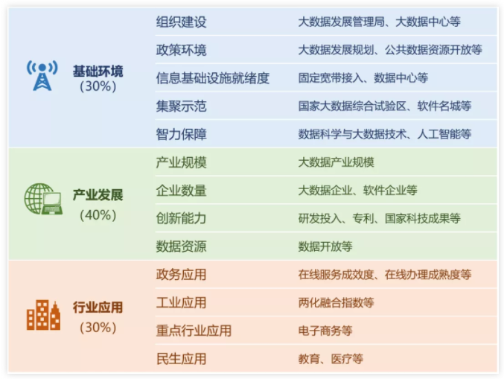
图1 中国区域大数据产业发展水平评估工具箱
通过五年评估，从总体看，我国大数据产业发展水平整体呈现从东南沿海向中西部内陆地区梯级下降的特点，先进省份从环境优化、产业发展和行业应用全面发力，后发省份立足独特优势加快特色赶超，推动全国逐步形成了以8个国家大数据综合试验区为引领、多区域集聚的良好发展格局。
（一）梯级分布特征明显，东部地区整体领先，中西部追赶势头强劲
“十三五”期间，我国东部地区大数据产业整体发展水平最高，五年来总指数和平均指数排名“双优”，北京、广东、江苏、上海、浙江、山东、福建7个省份一直位居全国前10名；中西部地区发展势头强劲，四川、湖北、贵州、重庆、安徽等亦多次入围前10榜单（见图2）。
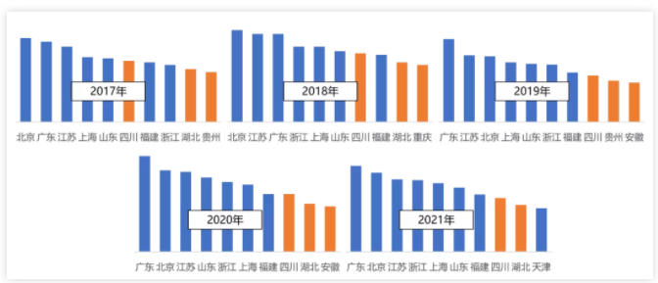
图2 2017-2021年中国区域大数据产业发展水平排行榜TOP10
“十三五”期末，通过对各省（自治区、直辖市）的大数据发展水平及其当年的GDP进行关联分析可以看出，目前各地区的大数据产业发展状况分为四类（见图3）：一是蓬勃发展型，这类地区经济基础与大数据产业发展水平均好于全国平均水平；二是潜力型，这类地区经济基础良好，超过全国平均水平，大数据产业发展虽相对落后，但具备赶超发展的潜力；三是特色引领型，这类地区经济基础相对落后，但大数据产业发展水平好于全国平均水平；四是起步型，该类地区大数据产业发展水平和经济基础均弱于全国平均水平。其中：东部地区整体表现亮眼，除天津、河北、海南外，大数据发展与经济基础均能够实现良好的相互促进；此外，西部地区的四川、中部地区的湖北表现优异，也形成了产业发展与经济基础并强的局面。
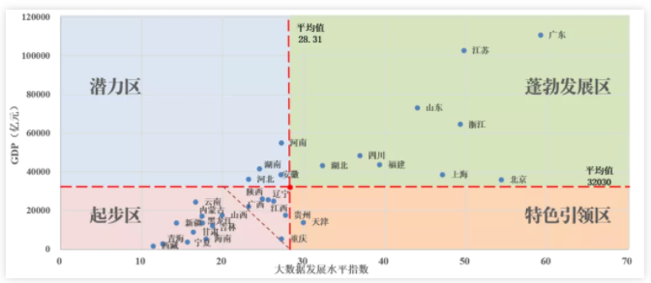
图3 中国区域大数据产业发展水平与区域GDP关联分析
（二）发展路径丰富多样，第一梯队均衡发展，第二梯队特色赶超
“十三五”期间，各省（自治区、直辖市）立足本地产业基础和资源禀赋，积极探索大数据产业发展模式，逐步形成了均衡发展型、环境带动型、产业驱动型、应用牵引型四类模式（见图4）。
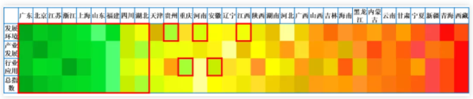
图4 2021年中国区域大数据产业发展水平色阶图
第一类均衡发展型，地方经济基础雄厚、理念先进，致力于推动基础环境、产业发展和行业应用协同全面发展。以“十三五”期末数据为例，我国大数据产业发展第一梯队的省份主要属于均衡发展型，其中尤以江苏、上海和四川为突出代表。
第二类环境带动型，以优化产业发展环境为切入点，围绕完善政策环境、健全组织机构、夯实基础设施、强化集聚示范等维度，以良好环境吸引企业主体、资金、人才等产业要素集聚。如贵州、河南在“十三五”期末大数据产业发展指数排名虽位列全国第11和第13，处在第二梯队，但其大数据产业发展环境较好。以贵州省为例，“十三五”期间，贵州省以完善基础环境为立足点，依托国家大数据综合试验区相关政策，建立健全组织机构，发挥集聚示范作用，不断推动大数据产业发展迈向新台阶。
第三类产业驱动型，立足本地产业优势，大力引培优势企业、不断提升创新能力和水平，加快数据资源体系建设，以产业发展驱动大数据整体进步，其中以北京市最为典型。“十三五”期间，北京市大数据产业的产业发展指数始终位于全国前列，在企业数量、企业竞争力、创新能力等方面具有显著优势。
第四类应用牵引型，围绕本地产业特色和发展需要，积极拓展行业应用，推动产业数字化转型，实现大数据与传统行业深度融合，进而牵引本地大数据产业发展。如重庆、安徽大数据发展指数排名虽位列全国第12、第14，处在第二梯队，但其大数据行业应用较强，已逐步形成应用牵引型发展模式。
（三）地区集聚效应凸显，综试区引领作用显著，国家重大战略区域逐渐成为大数据产业集聚发展重要载体
“十三五”期间，以8大国家大数据综合试验区为引领，多区域集聚发展的格局日益凸显。从五年的评估结果看，8个国家大数据综合试验区示范引领作用明显，在全国大数据产业发展总指数中总体占比均接近40%，广东省、北京市、上海市等更是长期占据综合排名前5,在全国大数据发展总指数中占比平均超过15%。受益于区域一体化发展等国家重大战略的深入实施以及数字产业集群建设加速推进，以北京、广东、浙江、江苏等省份为引领，以京津冀、长三角、珠三角等国家重大战略区域为依托的大数据产业集聚发展步伐加快（见图5）。各集群以释放数据要素价值为核心，在数字基础设施建设、大数据技术产品研发、大数据与实体经济融合等方面协同发力，推动大数据产业发展模式和区域发展格局持续优化。
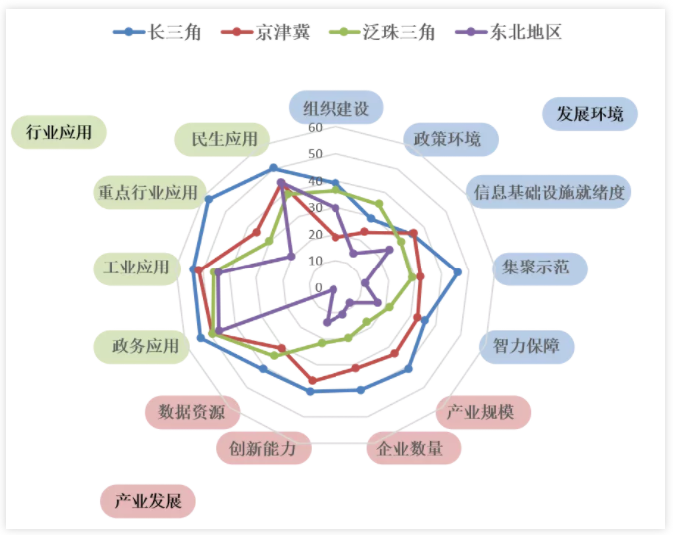
图5 国家重大战略区域大数据产业发展指数
二、展望“十四五”，我国大数据产业潜力巨大，将着力推动五大转变
展望“十四五”，我国大数据产业将有可能在数据要素市场、产业基础能力、产业链优化升级、行业融合应用、产业规范治理等方面实现“五大转变”。
（一）数据要素市场建设提速，市场化配置从理念设计走向落地实践
随着数据要素市场顶层设计不断完善，以及广东、江苏等地方实践的深入开展，数据要素市场化配置将在制度规范、运营模式、交易机制等方面形成一批地方特色模式、特色路径，数据要素规范有序流通、高效公平配置、充分开发利用的发展格局将初步形成。数据产权界定、价值评价等基础理论研究加快推进，将有可能在技术支持、动态衡量、场景驱动等条件下取得阶段性进展，数据要素价值评价将在金融、能源、政务等基础较好的领域实现率先突破。
（二）产业基础能力稳步提高，基础设施建设从分散同质迈向错位协同
在全国一体化大数据中心体系建设部署下，以数据中心为代表的数字基础设施将加快突破，在区域协同、数据流通、算力普惠等方面形成合力，进一步增强我国大数据产业发展基础优势。数据中心统筹推进、一体建设态势明显，（超）大型数据中心规模化建设布局持续优化，京津冀、长三角、粤港澳大湾区等8个全国一体化算力网络国家枢纽节点领先发展，在区域数据中心集群建设、算力协同调度机制突破、市场化运营模式创新等方面率先突破。“东数西算”工程全面实施，在突出地区优势、补足发展短板的原则下，将推动东西部地区数据中心差异化、协同化建设。
（三）产品服务体系加快完善，产业链发展重心从建链补链转向优链强链
经过五年的努力，我国已经初步形成贯穿数据全生命周期的大数据产品和服务体系。在以大数据为代表的数字技术主导权竞争日益激烈的背景下，拥有关键技术能力的大数据企业将更加注重基础平台、数据存储、数据分析等产业链关键环节的自主研发，数据采集、存储、处理、应用等部分领域关键技术短板将有所突破。面向大量数字化转型需求，企业将更加注重提升定制化、体系化的综合解决方案能力，强化系统运营增值服务，拓展价值创造空间。受数据要素市场政策红利拉动，围绕数据标注、治理、流通、交易等新兴服务业态快速兴起，大数据产业链将持续优化完善。
（四）融合应用市场加速繁荣，场景挖掘将从边缘浅层向核心深层拓展
随着大数据融合应用场景挖掘持续向核心业务环节、更深层次拓展，应用广度、深度和强度将大幅提升，推动我国大数据融合应用市场加速繁荣。从应用场景覆盖环节看，大数据与实体经济的融合将从管理、服务等边缘环节加快向生产、制造等核心环节深入拓展，通过行业知识、业务、流程的数据化、算法化、模型化，赋能“产业大脑”系统，形成服务于产业发展的动态感知、敏捷分析、全局优化、智能决策等强大能力。从应用场景覆盖层次看，大数据应用将从描述性、预测性等浅层应用向决策指导性等更深层次分析应用延伸，企业运营管理决策优化、供应链精准管理、基于数字孪生体的制造执行、跨系统跨产业链的综合性分析等深层次应用将加速涌现。
（五）产业生态日趋规范有序，行业治理从无法可依进入有章可循
随着数据安全法、个人信息保护法发布实施，细分领域以及地方的条例规定将加速出台，为大数据产业规范有序发展提供重要遵循。数据安全、数据采集、隐私保护、个人信息处理等方面的治理规制将持续完善，大数据企业无节制采集用户信息、泄露个人隐私数据、大数据杀熟、算法歧视等“沉疴宿疾”将得到集中整治。大数据行业治理的技术手段、监管机制等正加快成熟，符合大数据产业发展特点和需求的治理体系将逐步形成。

